Фразеологізми. Поняття про фразеологізм, його лексичне значення.
Мета: формувати в учнів поняття про фразеологію як розділ мовознавчої науки, фразеологізми та їхнє лексичне значення; навчити учнів знаходити в тексті фразеологізми, пояснювати їхнє лексичне значення; ознайомити з будовою фразеологічного словника, формувати вміння користуватися фразеологічним словником; розвивати вміння й навички використовувати фразеологізми в усному та писемному мовленні; удосконалювати логічне й образне мислення школярів; сприяти збагаченню та уточненню їхнього словника; виховувати мовну культуру, любов до рідної мови, вміння долати перешкоди та досягати результату.
Завдання. Після уроку учні зможуть:
– давати визначення понять: фразеологія, фразеологізм;
– визначати стійкі словосполучення в реченнях і текстах; пояснювати їх значення;
– добирати фразеологічні синоніми й антоніми;
– наводити приклади фразеологізмів, використовувати їх у власному мовленні;
– користуватися фразеологічним словником.
Тип уроку: вивчення нового матеріалу; урок-мандрівка.
Обладнання: підручник, мультимедійна презентація, роздатковий матеріал (картки).
Хід уроку
І. Організаційний момент. Створення позитивного настрою.
Діти, продзвенів дзвінок. Почався урок. Поверніться одне до одного, загляньте в очі. Усміхніться, зігрійте добротою свого товариша й збережіть гарний настрій на весь урок (слайд 1).
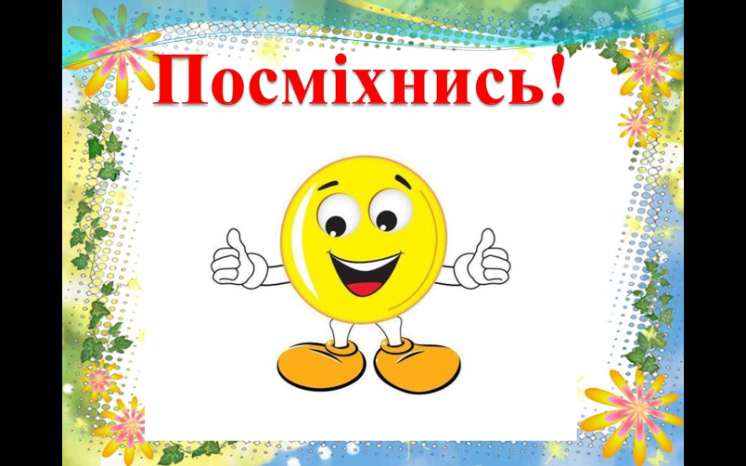
ІІ. Мотивація навчальної діяльності (слайд 2).
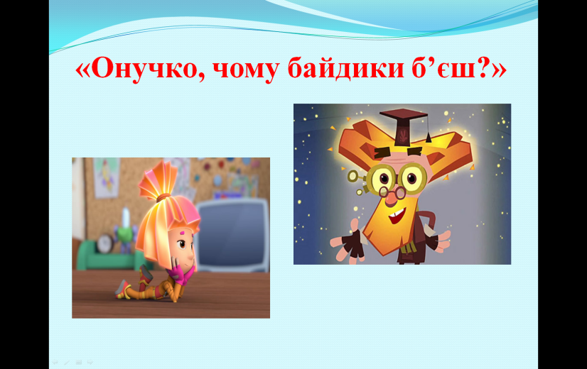
Діти, на урок до нас завітала казкова гостя Сімка із «Фіксиків» і попросила допомоги. А справа ось у чому. Одного ранку Сімка байдикувала, лежала та й дивилася собі у вікно. Неподалік проходив дідусь і запитав: «Онучко, чому байдики б’єш?». Дівчинка засмутилася й відповіла: «Як Ви могли про мене таке подумати? Я нікого не ображаю! Нікого не б’ю!». Дідусь посміхнувся й сказав: «Завітай до шестикласників на урок, помандруй країною Фразеологією, знайди замок Мовного Ідеалу – тоді зрозумієш, що я мав на увазі».
Тож, діти, запрошую вас разом із Сімкою знайти Мовний Ідеал у країні Фразеологія. На шляху в нас будуть різні перешкоди, але я впевнена, що уважність, наполегливість, працелюбство допоможуть нам їх подолати.
ІІІ. Повідомлення теми, завдань уроку (слайди 3, 4).
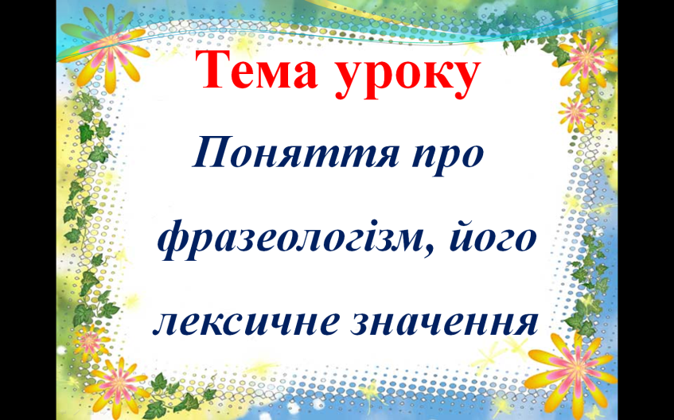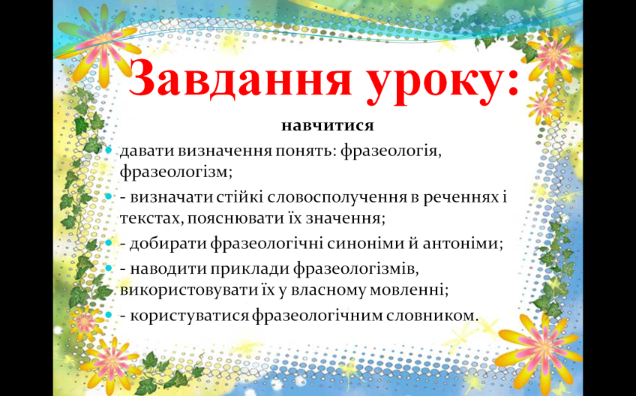
ІV. Сприйняття учнями нового навчального матеріалу.
Діти, перша перешкода на нашому шляху – пастки схожості.
1. Порівняльна робота (слайд 5). Прочитайте вирази. У якій із колонок подано словосполучення, які за значенням дорівнюють одному слову? Поясніть значення таких словосполучень.
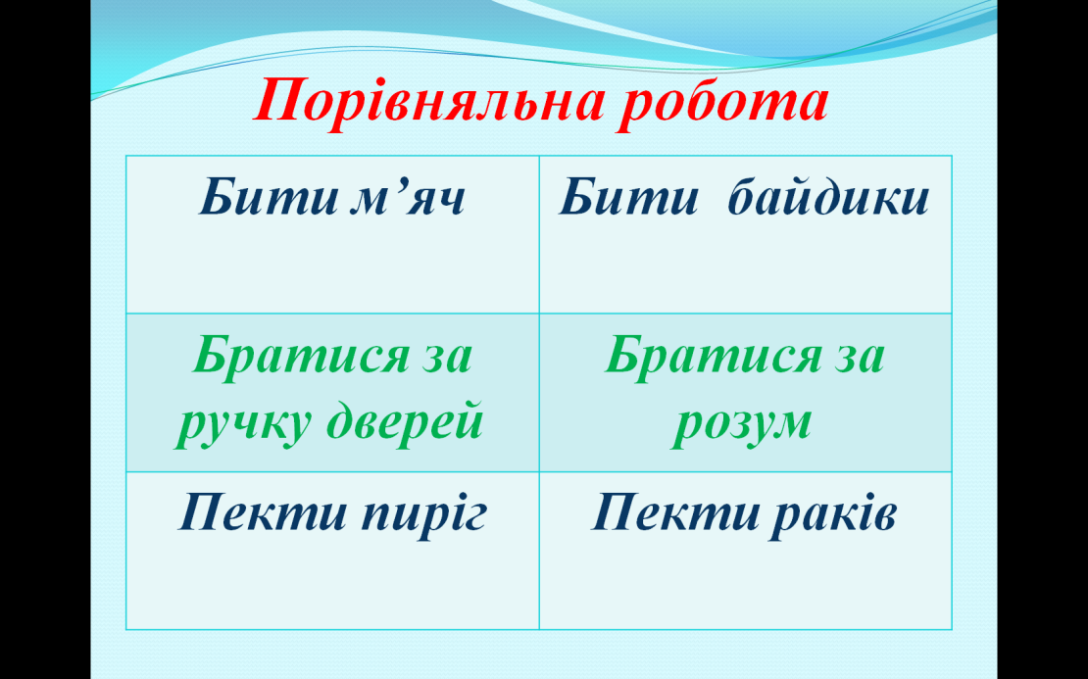
2. Пояснення вчителя з елементами бесіди.
Отже, у другій колонці словосполучення, що за значенням дорівнюють одному слову. Чи можна в цих сполуках слів змінити хоча б одне слово, щоб не втратити їхнє значення?
Стійкі сполучення слів, які за значенням дорівнюють одному слову (словосполученню), називаються фразеологізмами (слайд 6).
Як ви думаєте, з якою метою використовують фразеологізми в мовленні? (Фразеологізми роблять мовлення виразним, образним, емоційним)
У яких стилях мовленнях уживання стійких словосполук буде доречним, а в яких ні? (Фразеологізми вживають у розмовному та художньому стилях мовлення)
Фразеологія – розділ науки про мову, який вивчає фразеологізми, їхнє значення і вживання (слайд 6).
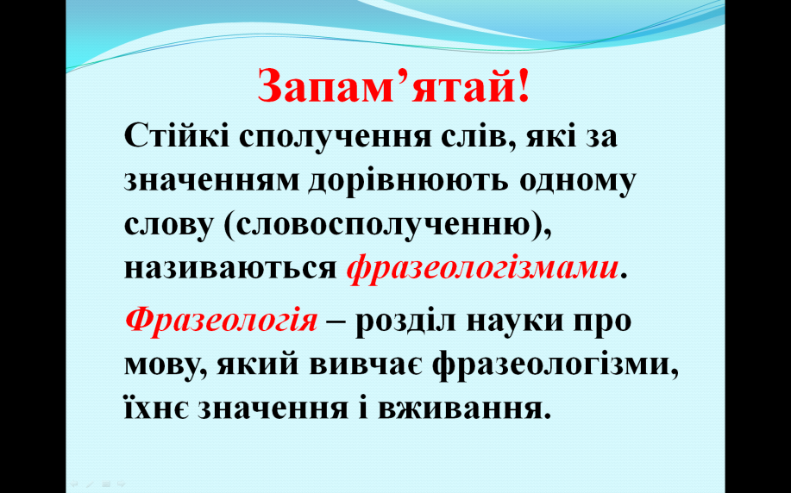
Слово вчителя. Діти, Сімка, ми обійшли з вами пастки й вийшли до болота неуважних. Хто зосереджено слухав матеріал, той легко здолає перешкоду. Неуважні ж можуть загрузнути в болоті. Якщо ви правильно виконаєте завдання, то з перших літер лексичних значень фразеологізмів прочитаєте слово.
3. Колективна робота. Робота біля дошки. Завдання з ключем (додаток 1).
З кожної групи словосполучень випишіть фразеологізм. Виберіть із довідки значення виписаних фразеологізмів. З перших літер лексичних значень прочитайте слово.
- Макітра розуму; глек розуму; тарілка розуму.
- Замилювати боки; замилювати очі; замилювати спину.
- Проковтнути горох; проковтнути язик; проковтнути слину.
- Ні світ ні полудень; ні світ ні зоря; ні світ ні тьма.
- Як кіт наплакав; як дощ наплакав; як горобець наплакав.
Довідка. Мало; удосвіта; розумний; замовкнути; обманювати.
(Ключ – розум)
Слово вчителя. Ми з вами перейшли болото й ступили на неторовані шляхи Фразеології. З легкістю пройдемо ними, коли навчимося користуватися фразеологічними словниками.
4. Пояснення вчителя про фразеологічний словник, його структуру (слайд 7).
Ужченко В. Д., Ужченко Д. В. Фразеологічний словник української мови. – К. : Освіта, 1998. – 224 с.
Будова словника. Дбаючи про раціональний спосіб розміщення виразів та зручність користування словником, автори відмовились від алфавітного принципу подачі фразеологізмів. Окремі фразеологізми групуються навколо стрижневого (заголовного, опорного) слова-компонента, яким звичайно виступає іменник.
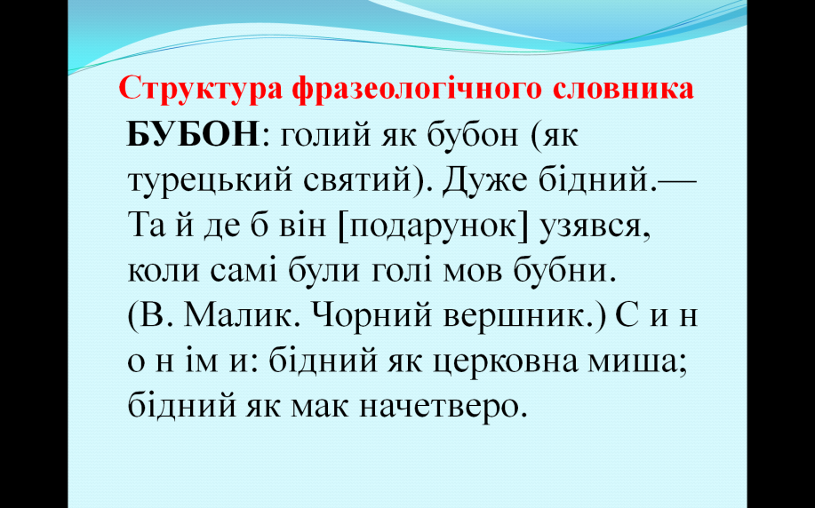
V. Закріплення вивченого матеріалу.
1. Індивідуальна робота. Робота з підручником. Творча робота.
Виписати з фразеологічного словника на с. 236 фразеологізми зі словом ніс (І варіант), вус (ІІ варіант); з одним із стійких словосполучень скласти речення.
Слово вчителя. Мандрівники, як ви себе почуваєте? У кожної подорожі є привал. Чи відоме вам значення цього слова (слайд 8)?
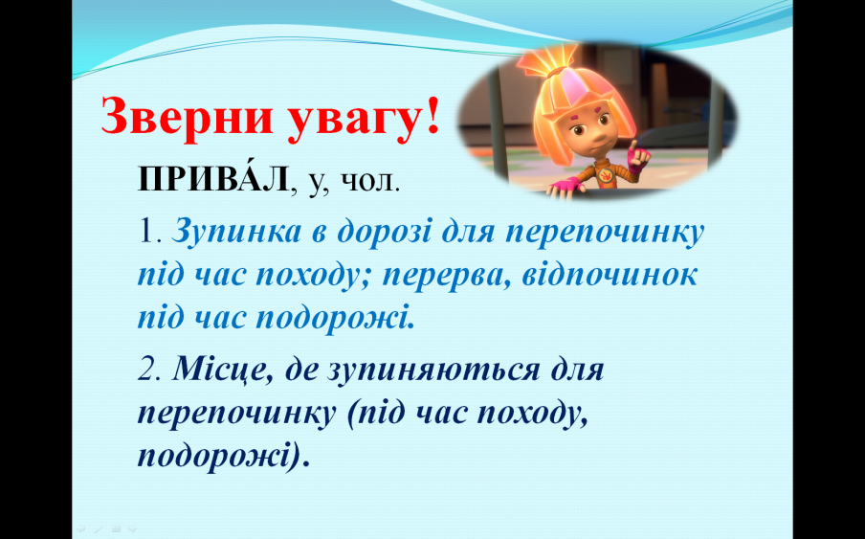
Давайте трішки відпочинемо й відгадаємо фразеологічні загадки.
2. Хвилинка перепочинку.
2.1. Загадки.
1. На нього кидають слова і гроші, коли їх не цінують; його радять шукати у полі, коли хтось безслідно зник; він є в голові легковажної, несерйозної людини.
2. Через них пролітають, як через отвір; вони не квіти, а в’януть; їх розвішують, як білизну, особливо дуже довірливі.
3. Ним можна клювати, як дзьобом; його задирають, коли зазнаються; його можна всунути будь-куди.
4. Він може довести до Києва і далі; його можна нагострити, як ніж; схожий він на лопату, особливо у балакучих.
5. Він коневі не товариш і дружній череді не страшний; скільки його не годуй, він усе у ліс дивиться; інколи він буває в овечій шкурі; як його боятися, то в ліс краще не ходити.
Відповіді: вітер, вуха, ніс, язик, вовк.
2.2. Загадки за малюнками (слайд 9).
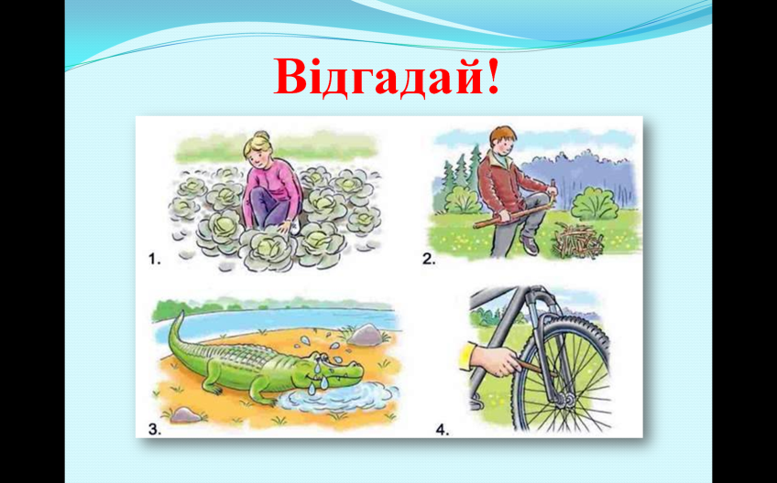
Слово вчителя. От і закінчився наш привал, час подолати поле письма.
3. Коментоване письмо. Робота біля дошки.
Записати речення, пояснити орфограми та пунктограми; підкреслити фразеологізми, пояснити їхнє значення.
Я дав у класі хропака, аж тут учитель виклика! Ой гляди, дівчино, перепаде тобі на бублики! Тато намагався помирити мене з братом: «Що це ви розбили глека? Так до бійки недалеко!». Поникла весела голова моя, обняв душу сум, на серце як кам’яна гора налягла.
Слово вчителя. Діти, Сімка, вже недалеко замок, де живе Мовний Ідеал. Нам залишилося лише перекинути містки через річку Незнання. Як це зробити? Ми повинні дібрати пари фразеологічних синонімів та антонімів.
4. Робота в парах. Тестове завдання (слайд 10, додаток 2).
Дібрати до поданих фразеологізмів синонімічні (І пара), антонімічні (ІІ пара).
І пара
- Як п’яте колесо до воза. | А. Не за морями.
- Море по коліна. | Б. Хоч трава не рости.
- Кури не клюють. | В. Згущувати фарби.
- Робити з мухи слона. | Г. Як торішній сніг.
- Рукою подати. | Д. Хоч греблю гати.
ІІ пара
- За тридев’ять земель. | А. Не заманити й калачем.
- Не викурити ладаном. | Б. Під самим носом.
- Не видавиш слова. | В. За гаряче й студене хапатися.
- Ні до холодної води не братися. | Г. Язик без кісток.
- Грати першу скрипку. | Д. Пасти задніх.

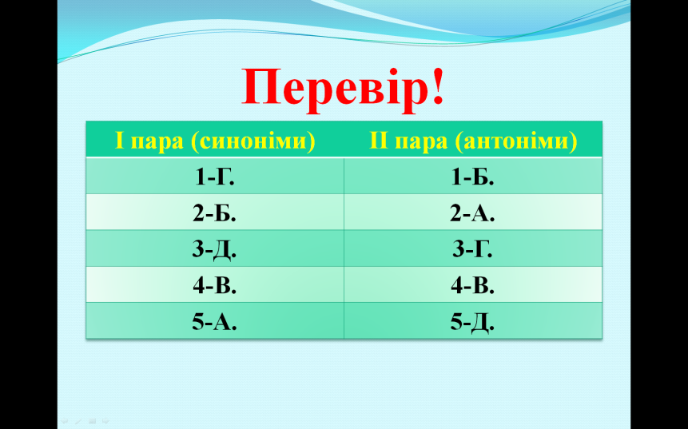
Слово вчителя. Діти, от і дійшли ми до замку Мовного Ідеалу. Сподіваюся, що тепер Сімка, як і ви, не буде ображатися, почувши влучний фразеологізм.
Ми досягли поставлених завдань, подолавши різноманітні перешкоди. Леонардо да Вінчі сказав: «Будь-які перешкоди долають наполегливістю». Сподіваюся, що ви запам’ятаєте слова відомого художника й будете керуватися ними в житті, щоб досягти свого ідеалу, своєї життєвої вершини. А зараз давайте пригадаємо деякі моменти нашої подорожі й повторимо вивчене.
VІ. Узагальнення вивченого матеріалу.
1. Бесіда.
– Що таке фразеологізми?
– Де використовуються фразеологічні звороти?
– Як називається розділ мовознавства, що вивчає фразеологізми?
VІІ. Підсумки. Оцінювання.
VІІІ. Домашнє завдання (слайди 11, 12).
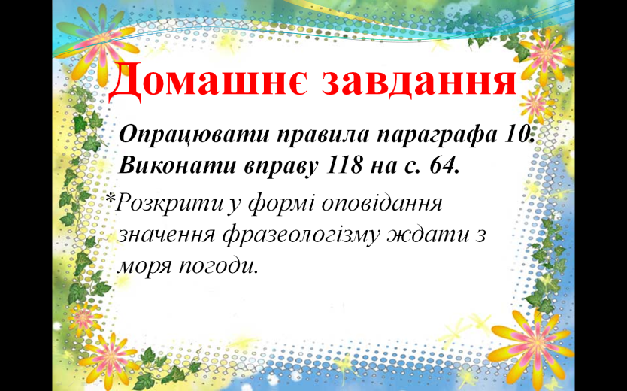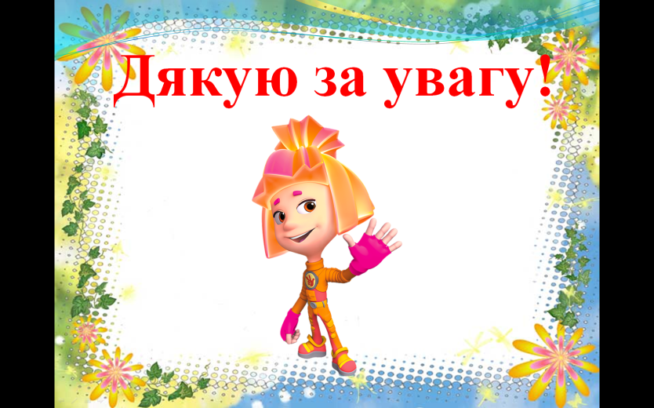

Список використаної літератури
1. Всеосвіта. URL: https://vseosvita.ua/library/download?file=0014uz-c09b.docx

2. Глазова О. П. Українська мова: підруч. для 6 кл. загальноосвіт. навч. закл. К.: Освіта, 2016. 240 с.
3. Гуль В. В. План-конспект з української мови для 6 класу «Фразеологізми. Поняття про фразеологізм, його лексичне значення». URL: http://metodportal.com/node/70330

4. Дубова А. В. Поняття про фразеологізм, його лексичне значення. Ознайомлення із фразеологічним словником. Урок з української мови для 5 класу. URL: http://ru.osvita.ua/school/lessons_summary/mova/34212/
5. Кулина Л. М. Поняття про фразеологізм, його лексичне значення. URL: https://kulinaukr.blogspot.com/2015/02/blog-post_17.html
6. Міщенко Н. А. Розробка уроку з української мови у 6 класі (з українською мовою навчання) за підручником О. В. Заболотного «Українська мова 6 клас». URL: https://naurok.com.ua/konspekt-uroku-ukra-nsko-movi-dlya-6-klasu-na-temu-frazeologizmi-ponyattya-pro-frazeologizm-yogo-leksichne-znachennya-5793.html
7. Система вправ і завдань для вивчення фразеологізмів. URL: http://www.startpedahohika.com/sotems-199-3.html
8. Федоренко В. Л. Енциклопедія інтелектуальних ігор на уроках української мови. Х.: Основа, 2007. 432 с.

9. Фразеологізми. Поняття про фразеологізм, його лексичне значення. Ознайомлення з фразеологічним словником (6 клас. Українська мова). URL: https://www.schoollife.org.ua/frazeologizmy-ponyattya-pro-frazeologizm-jogo-leksychne-znachennya-oznajomlennya-z-frazeologichnym-slovnykom-6-klas-ukrayinska-mova/
Додаток 1
Завдання з ключем
З кожної групи словосполучень випишіть фразеологізм. Виберіть із довідки значення виписаних фразеологізмів. З перших літер лексичних значень прочитайте слово.
1. Макітра розуму; глек розуму; тарілка розуму.
2. Замилювати боки; замилювати очі; замилювати спину.
3. Проковтнути горох; проковтнути язик; проковтнути слину.
4. Ні світ ні полудень; ні світ ні зоря; ні світ ні тьма.
5. Як кіт наплакав; як дощ наплакав; як горобець наплакав.
Довідка. Мало; удосвіта; розумний; замовкнути; обманювати.

Додаток 2
Дібрати до поданих фразеологізмів синонімічні (І пара), антонімічні (ІІ пара).
І пара
- Як п’яте колесо до воза. | А. Не за морями.
- Море по коліна. | Б. Хоч трава не рости.
- Кури не клюють. | В. Згущувати фарби.
- Робити з мухи слона. | Г. Як торішній сніг.
- Рукою подати. | Д. Хоч греблю гати.
ІІ пара
- За тридев’ять земель. | А. Не заманити й калачем.
- Не викурити ладаном. | Б. Під самим носом.
- Не видавиш слова. | В. За гаряче й студене хапатися.
- Ні до холодної води не братися. | Г. Язик без кісток.
- Грати першу скрипку. | Д. Пасти задніх.

